**《机械能守恒定律》习题课**

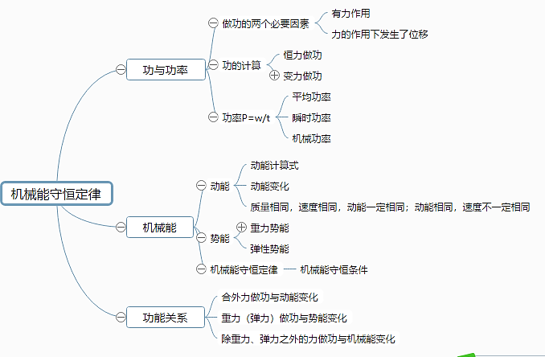知识网络

一、功、功率

**例1、**此题设计有误，找出错误之处，并给出正确的解答。

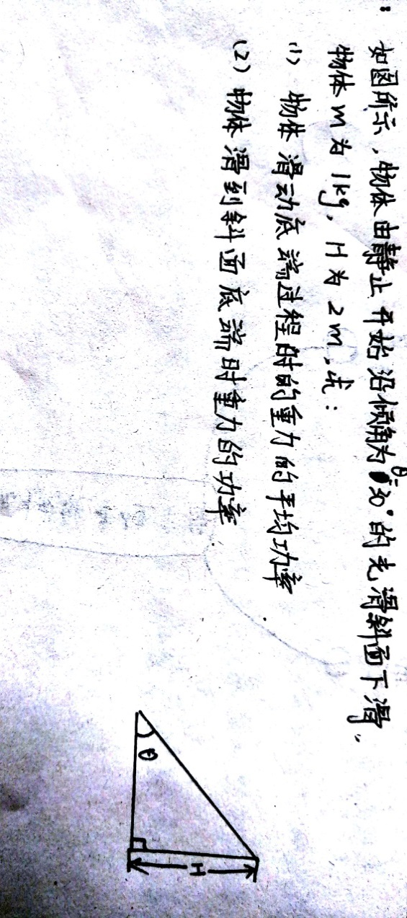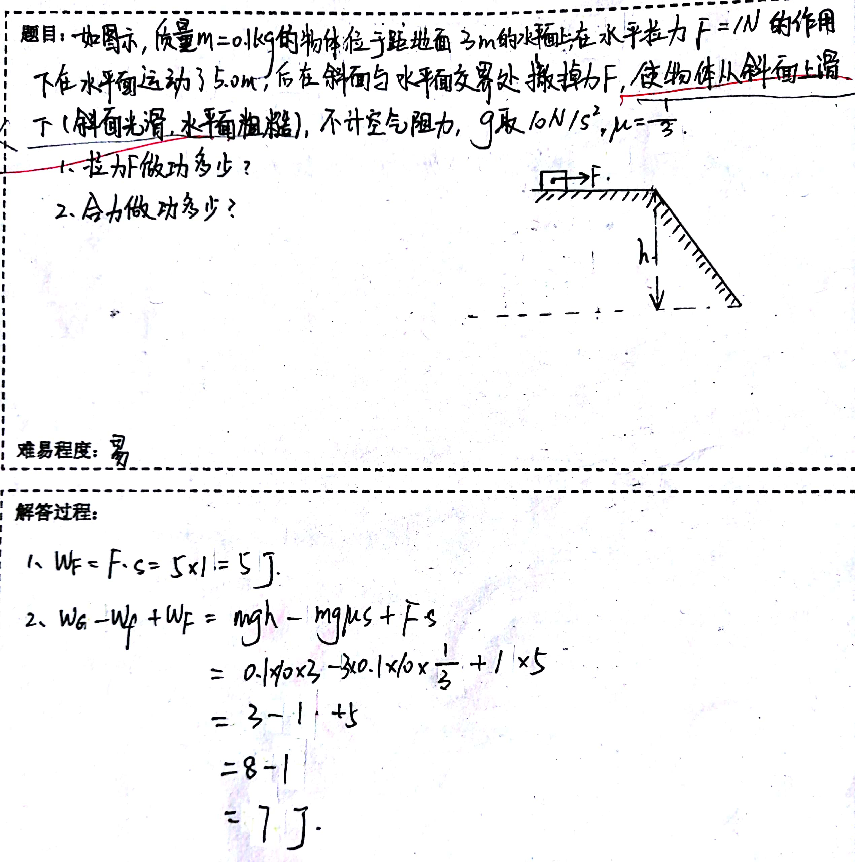

**例2、**

思考：（1）若斜面粗糙，动摩擦因数 $μ=0.2$，物体滑至底端过程中，摩擦力做功多少？

（2）斜面粗糙，重力做功有改变吗？若有改变，请算出结果？

二、动能定理的应用

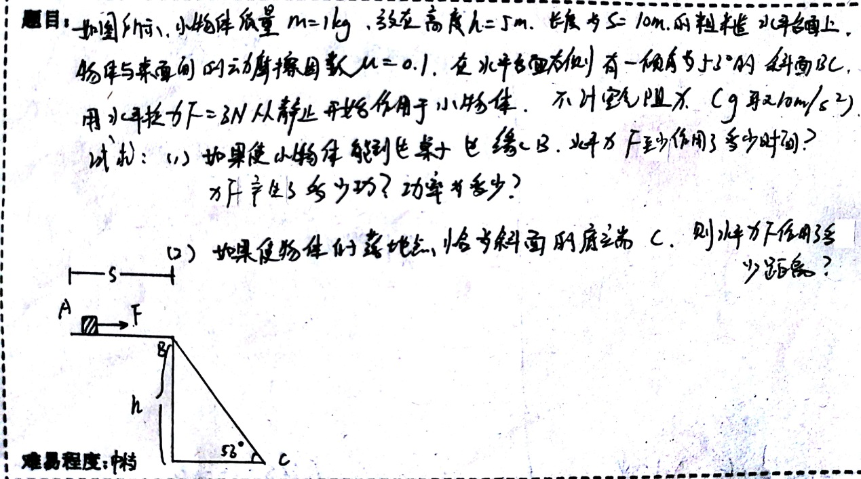**例3、**

思考：第（1）问中，若将水平拉力改成斜向上拉力F，与水平方向夹角θ，为使小物体能达到桌子边缘，运动多远后才能将力F撤掉？

情境图：

列式：

总结：应用动能定理解题的一般步骤：

**例4、**根据此题的情境，改变题中一个条件（或不改变），提出一个新问题，并给出解答过程。

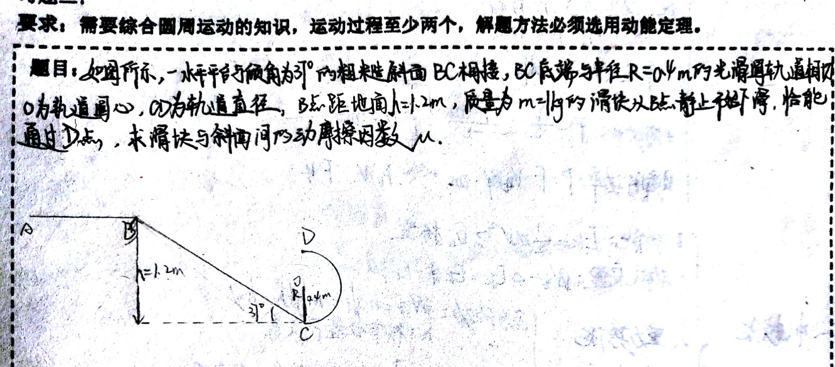

三、功能关系

重力做功与 能变化关系表达式:

弹簧弹力做功与 能变化关系表达式:

合外力做功与 能变化关系表达式:

除 做功与机械能变化关系表达式:

**例5、**如图所示，质量为*m*的物体（可视为质点）以某一速度从*A*点冲上倾角为30°的固定斜面，其运动的加速度为，此物体在斜面上上升的最大高度为*h*，在这个过程中物体（ ）

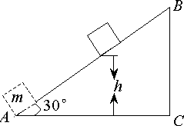A、重力势能增加了

B、重力势能增加了*mgh*

C、动能损失了*mgh*

D、机械能损失了

四、本堂小结

本节课，你学到了什么？

反思：

1、让学生按要求编题，可满意学生学习差异化。通过学生编写的习题，确实发现不同学生的差异较大。

2、课堂教学时，针对学生共性的问题二次备课，可达到以学定教的效果。通过基于同一物理模型的习题编改，让学生意识到该模型可与哪些物理知识融合，对知识的掌握有较好的促进作用。